26 февраля 2019г. в с. Кужба состоялось собрание с населением по обсуждению и выбору народных проектов планируемых к реализации на территории СП « Кужба» в 2020 году.

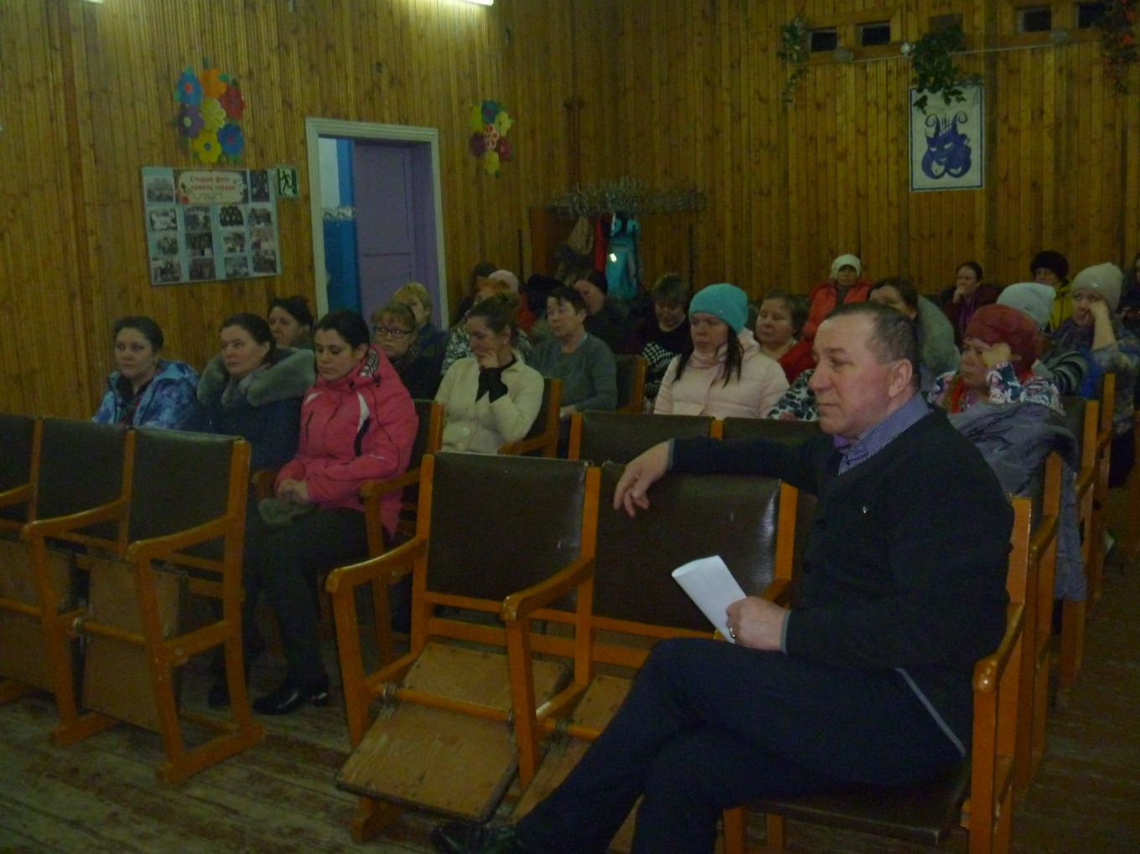

В собрании принимало участие 50 граждан. Было выбрано 5 проектов:

1. ***Ремонт пола Кужбинского Дома культуры***

Предполагаемая общая стоимость реализации проекта 325 000 тыс. руб.

Сумма денежного вклада населения на реализацию проекта - 5 000 тыс. руб.

1. ***Благоустройство сельского кладбища (с.Кужба)***

Предполагаемая общая стоимость реализации проекта 257 666,00 тыс. руб.

Сумма денежного вклада населения на реализацию проекта - 4666,00 тыс. руб.

1. ***Создание и обустройство детской площадки «Радуга» в д. Малая Кужба***

Предполагаемая общая стоимость реализации проекта 330000,00 тыс. руб.

Сумма денежного вклада населения на реализацию проекта 5000,00 тыс. руб.

1. ***Комфортный детский сад в с. Кужба***

Предполагаемая общая стоимость реализации проекта 350000,00 тыс. руб.

Сумма денежного вклада населения на реализацию проекта 5000,00 тыс. руб.

1. ***Благоустройство территории внутри поселенческих дорог сельского поселения «Кужба» (ремонт дороги в м.Часовня с. Кужба)»***

Предполагаемая общая стоимость реализации проекта 330000,0 тыс. руб.

Сумма денежного вклада населения на реализацию проекта 7000,00 тыс. руб.

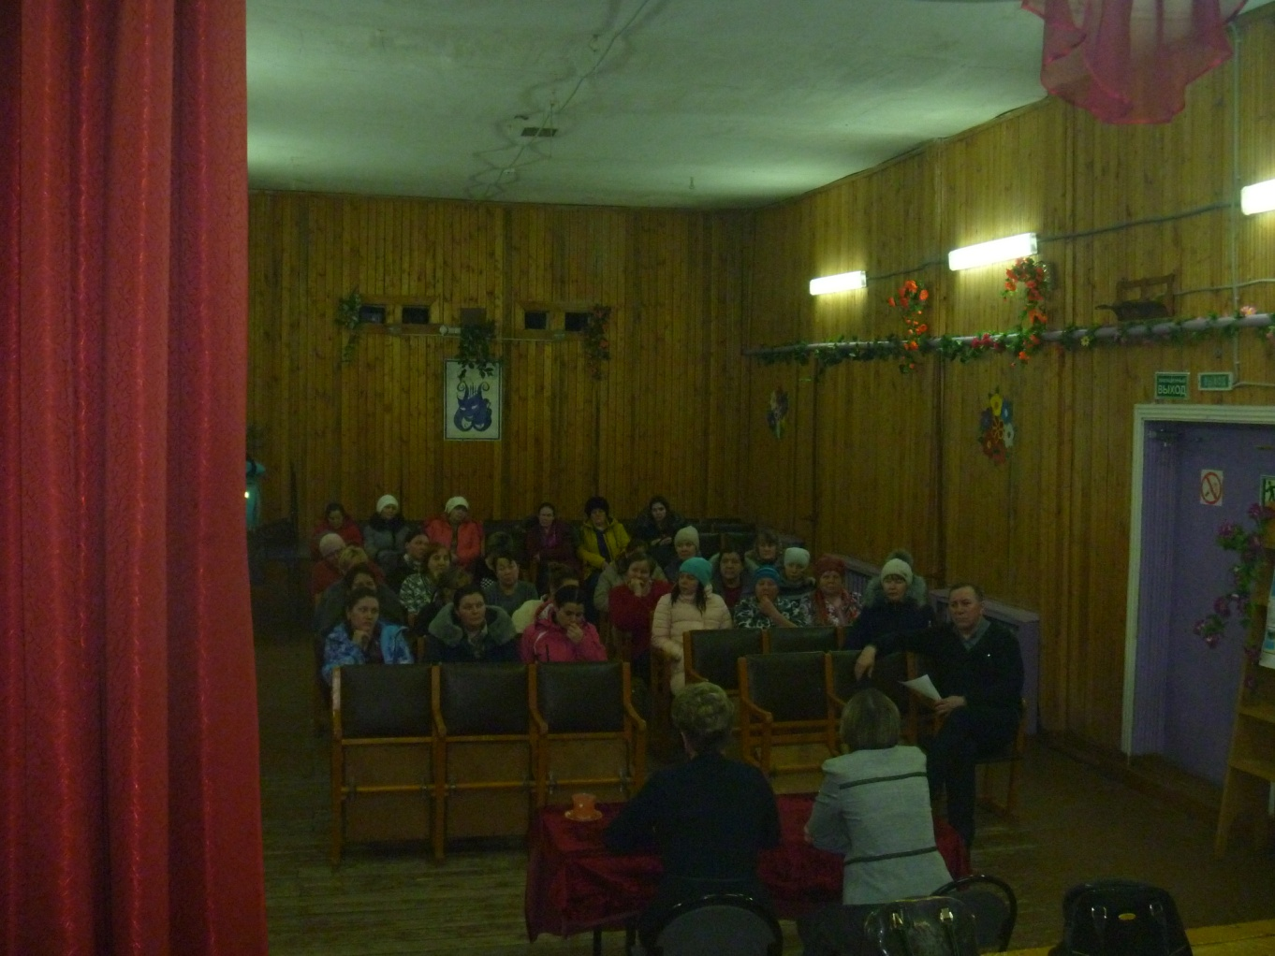

Напомним, что собрания граждан по обсуждению народных проектов будут проходить до 5 апреля 2019 года.